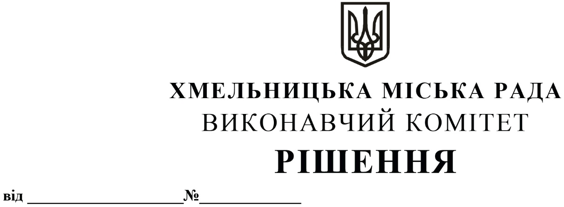

25.09.2025 1351

Про внесення на розгляд сесії міської ради пропозиції щодо внесення змін до рішення сорок сьомої сесії Хмельницької міської ради від 11.12.2024 №13

Розглянувши клопотання комунального підприємства «Хмельницькбудзамовник» щодо продовження терміну повернення поворотної фінансової допомоги, керуючись ст.52 Закону України «Про місцеве самоврядування в Україні», виконавчий комітет міської ради

ВИРІШИВ:

1. Внести на розгляд сесії міської ради пропозицію про внесення змін до рішення сорок сьомої сесії Хмельницької міської ради від 11.12.2024 №13 «Про продовження терміну повернення поворотної фінансової допомоги комунальним підприємствам в 2025 році», а саме: в пункті 7 Переліку комунальних підприємств Хмельницької міської територіальної громади, яким продовжено термін повернення поворотної фінансової допомоги в 2025 році, «Термін повернення поворотної фінансової допомоги» замінити «31.08.2025 року» на «31.12.2025 року».

2. Контроль за виконанням рішення покласти на заступника міського голови М. Ваврищука.

Міський голова Олександр СИМЧИШИН